Shivakiran Nandala
Werkstudent Non-Conformance Management | QM-Unterstützung | Datenanalyse
ISO 9001 | 8D | CAPA | SPC | KPI-Reporting | SAP QM | Excel & Power BI
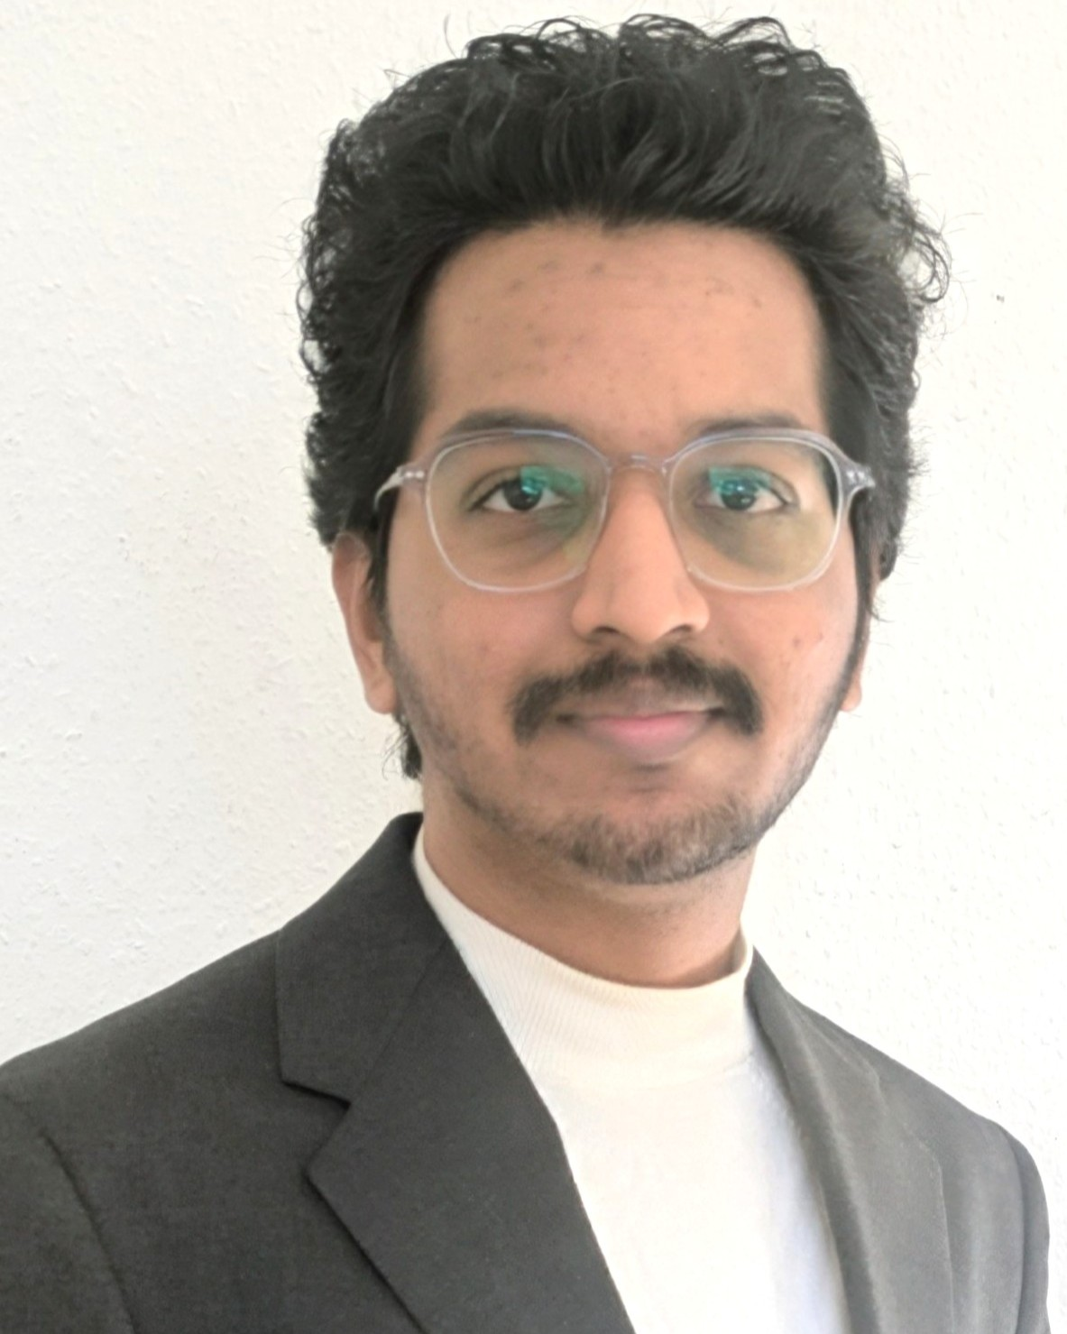

Telefon: +49 163 5312765 E-mail: shivakirannandala@gmail.com
Adresse: 99427 Weimar, Thüringen, Deutschland
Geburtsdatum: 18.09.1998 Einsatzort: Bundesweit umzugsbereit

Berufserfahrung
Studentische Hilfskraft Jan 2025 – Apr 2025
Bauhaus Universität Weimar, Deutschland
- Verifikation & Validierung mechanischer und Composite-Bauteile mittels FEA
- Unterstützung bei technischen Prüfungen mechanischer Komponenten
- Dokumentation von Prüfergebnissen inkl. Traceability & Datenkonsistenz
Design Engineer Mai 2021 – Mär 2023
Cyient Ltd., Hyderabad India
- Eigenständige Bearbeitung und Koordination von Non-Conformances im luftfahrtnahen Umfeld unter Berücksichtigung technischer Zeichnungen und GD&T-Anforderungen
- Durchführung strukturierter 8D-Reports, Root Cause Analysen (5-Why, Ishikawa) sowie Ableitung und Überwachung von CAPA-Maßnahmen
- Qualitätssicherung im Entwicklungs- und Produktionsprozess durch systematische Abweichungsbewertung und Maßnahmenverfolgung
- Mitwirkung bei der Vorbereitung interner und externer Audits im Rahmen eines ISO-basierten Qualitätsmanagementsystems (ISO 9001 & EN 9100-Umfeld)
- Abstimmung mit internen Fachabteilungen sowie externen Partnern zur Sicherstellung von Qualitäts- und Sicherheitsanforderungen
- Erstellung und Auswertung qualitätsrelevanter Kennzahlen (NCR-Rate, Durchlaufzeiten, Maßnahmenstatus) zur Unterstützung datenbasierter Entscheidungen
- Anwendung von FMEA und Lean-/Six-Sigma-Methoden zur Fehlervermeidung und Prozessstabilisierung
Chassis- & Bremssystemingenieur - Entwicklungsteam Jan 2018 – Mär 2019
CMR College of Engineering & Technology, Hyderabad India
- Konstruktion Rohrrahmen-Chassis inkl. Lastannahmen und GD&T
- Auslegung Bremssystem unter Berücksichtigung von Sicherheitsanforderungen
- Lösung von Passungsproblemen während Montagephase durch konstruktive Anpassungen

Ausbildung
Master of Science-Digital Engineering (Industry 4.0)
Bauhaus Universität Weimar, Deutschland | Heute
Bachelor of Technology - Maschinenbau
CMR College of Engineering & Technology, Indien | Abschluss: September 2020

Zertifikate
Internal Auditor (ISO 9001:2015) | TÜV SÜD 2026
Lean Six Sigma Green Belt | Council for Six Sigma Certification 2025
Exploring End-to-End Business Processes | SAP 2025

Projekte
Statistical Process Control & Fehlertrendanalyse
Microsoft Power BI | Manufacturing Quality
- Entwicklung eines SPC basierten Qualitätsmonitoring Dashboards in Power BI zur Überwachung von 7 kritischen Qualitätsmerkmalen mittels Regelkarten und Trendanalysen
- Durchführung von Fehlertrendanalyse und Identifikation von 3 Sonderursachen darunter Werkzeugverschleiß Rüstabweichung und Materialabweichung durch Ursachenanalyse

SAP S/4HANA – Qualitätsmanagement
- Bearbeitung von Qualitätsmeldungen & Reporting
- Digitales Tracking von CAPA-Maßnahmen
Konstruktion eines rotierenden Prüfstands
SolidWorks
- Parametrische 3D-Konstruktion von Scheibe, Probenhalter und Tiegel
- Definition von Zwangsbedingungen, Passungen und Verbindungselementen

Fähigkeiten & Kenntnisse
Qualitätsmanagement: ISO 9001 | QMS-Dokumentation | Audit Support | Maßnahmenverfolgung | KPI Monitoring | Prozessstandardisierung
Methoden: 8D | 5-Why | Ishikawa | SPC | Cp/Cpk | PDCA
Produktion & Projekte: Unterstützung bei Qualitätsprojekten | Analyse von | Prozessabweichungen | Dokumentation qualitätsrelevanter Ergebnisse
Tools: MS Excel| Power BI | SAP QM | MS Office

Sprachen
Deutsch: B2.1 | Englisch: C1

Weimar, 17 Februar 2026
Shivakiran Nandala

